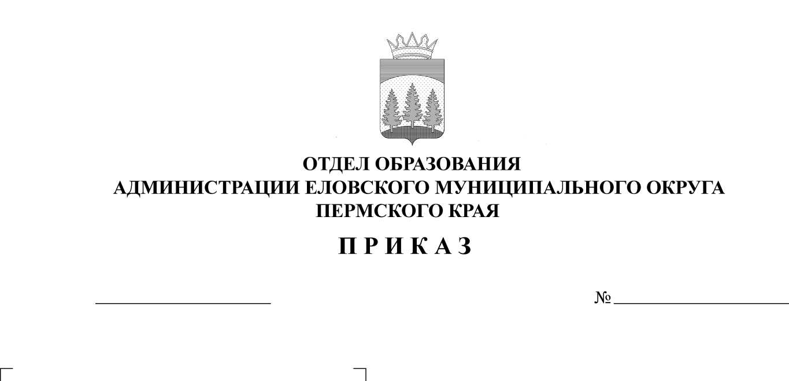
Об утверждении итогов окружных
соревнований «Президентские состязания»
191
21.10.2025

В соответствии с планом работы и в целях совершенствования физической подготовки учащихся, выявления сильнейших спортсменов, пропаганды здорового образа жизни 11 октября 2025 г. состоялись окружные соревнования «Президентские состязания» среди обучающихся 1-11 классов Еловского муниципального округа. На основании выше изложенного
ПРИКАЗЫВАЮ:
1. Утвердить итоги окружных соревнований «Президентские состязания» (Приложение).
2. Наградить команды, победителей и призеров грамотами.
3. Руководителям образовательных учреждений рекомендовать:
3.1. проанализировать итоги участия в окружных соревнованиях;
3.2. поощрить педагогов, подготовивших победителей и призеров соревнований.
4. Приказ Отдела образования администрации Еловского муниципального округа Пермского края от 10 сентября 2025 г. № 167 «О проведении окружных спортивных соревнований «Президентские состязания» с контроля снять.

Заведующий В.Н. Пономарева

УТВЕРЖДЕНЫ
приказом
отдела образования
администрации Еловского
муниципального округа
Пермского края
от 21.10.2025 № 191

ИТОГИ
проведения окружных соревнований «Президентские состязания»

В соревнованиях приняли участие 150 обучающихся из 5-и образовательных учреждений Еловского муниципального округа – Еловской СОШ, Сугановской СОШ, Дубровской СОШ, Школа-сада № 3, Брюховской С(К)ОШИ, соревнования прошли на территории Еловской СОШ.
Итоги командного первенства среди 1-4 классов:
Школа | Сумма баллов | Итоговое место
МОУ «Начальная школа-детский сад № 3 с. Елово» | 1546 | 1
МОУ «Еловская СОШ», команда (А) | 1371 | 2
МОУ «Еловская СОШ», команда (Б | 1325 | 3
МОУ «Дубровская СОШ» | 1314 | 4
МОУ «Сугановская СОШ» | 1303 | 5
МБОУ «Брюховская С(К)ОШИ | 841 | 6

Итоги командного первенства среди 5-11 классов:
Школа | Сумма баллов | Итоговое место
МОУ «Еловская СОШ», команда (Б) | 1468 | 1
МОУ «Еловская СОШ», команда (А) | 1407 | 2
МОУ «Сугановская СОШ» | 1375 | 3
МОУ «Дубровская СОШ» | 1302 | 4
МБОУ «Брюховская С(К)ОШИ. | 812 | 5

Итоги личного первенства среди девочек 1-4 класс:
1 место - Кротова Дарья (МОУ «Школа-сад № 3 с. Елово»);
2 место - Масленникова Ангелина (МОУ «Школа-сад № 3 с. Елово»);
3 место – Сергеева Маргарита (МОУ «Еловская СОШ»).
Итоги личного первенства мальчиков 1-4 класс:
1 место - Бурнышев Матвей Викторович (МОУ «Дубровская СОШ»);
2 место - Хасамутфиров Егор Вадимович (МОУ «Школа-сад № 3 с. Елово»);
3 место - Некрасов Макар Михайлович (МОУ «Школа-сад № 3 с. Елово»).
Итоги личного первенства среди девочек 5-7 класс:
1 место - Красносельских Ксения (МОУ «Еловская СОШ»);
2 место - Мухина Варвара Анатольевна (МОУ «Сугановская СОШ»);
3 место - Катаева Мария (МОУ «Еловская СОШ»).

Итоги личного первенства среди мальчиков 5-7 класс:
1 место - Фотеев Александр Дмитриевич (МБОУ «Брюховская С(К)ОШИ);
2 место - Фазлиахметов Богдан Антонович (МОУ «Дубровская СОШ»);
2 место - Красносельских Артем (МОУ «Еловская СОШ»);
3 место - Мустаев Роман (МОУ «Еловская СОШ»).
Итоги личного первенства среди девушек 8-11 класс:
1место - Еловикова Кристина (МОУ «Еловская СОШ»);
2 место - Журавлева Евгения (МОУ «Еловская СОШ»);
3 место - Куропаткина Ирина (МОУ «Еловская СОШ»).
Итоги личного первенства среди юношей 8-11 класс:
1 место - Халтурин Вадим (МОУ «Еловская СОШ»);
2 место - Фролов Антон (МОУ «Дубровская СОШ»);
3 место - Шадрин Алексей (МОУ «Еловская СОШ»).

